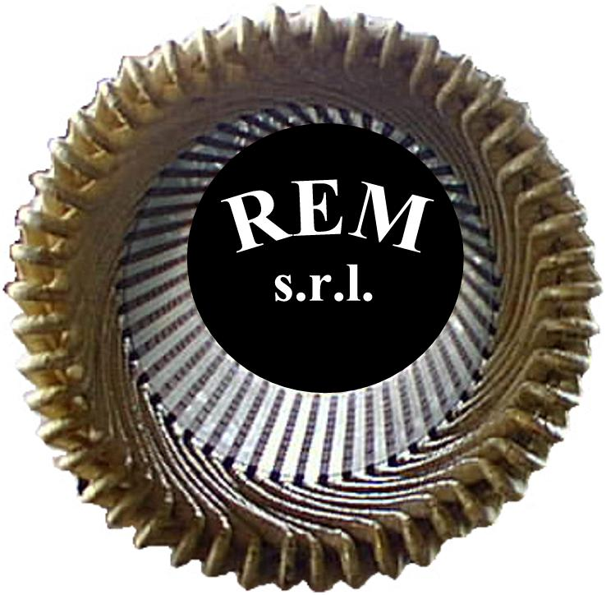
R.E.M. s.r.l.

Via Ferruccia, 12/b – 03010 Patrica (FR)
Tel. 0775 830116 – Fax 0775 839345

DICHIARAZIONE DI CONFORMITA’ PER MANUTENZIONE STRAORDINARIA

QUADRI ELETTRICI PER BASSA TENSIONE
SECONDO NORMA CEI 17 – 13/1

Costruttore originale del quadro
T2A sr.l.

Ordine n. del

Committente QUASAR ENGINEERING S.R.L.

Numero di quadri 02

Descrizione del quadro Quadro ausiliari e azionamenti AGV 2

Elenco lavori effettuati Sostituzione apparecchiature di protezione con caratteristiche inadeguate allo scopo, sostituzione cablaggi con caratteristiche inadeguate, installazione di apparecchiature di protezione

Dichiariamo, sotto la nostra responsabilità, che il quadro sopra descritto è stato da noi realizzato a regola d’arte e conforme alle specifiche della Norma CEI 17-13/1 (EN 60439-1)

Dichiariamo infine, sotto la nostra responsabilità, di aver effettuato con risultato positivo tutte le prove individuali previste dalla norma e precisamente:

- Cablaggio e funzionamento elettrico
- Isolamento
- Misure di protezione resistenza di isolamento

Data: 18/02/2009

Firma del responsabile

